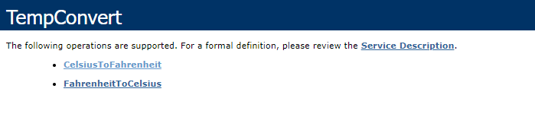

Proyecto: Sitio Web www.w3schools.com

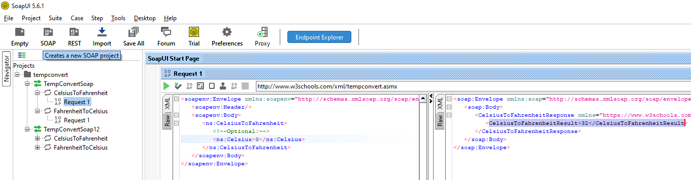

Plan de Prueba Automatizadas

Historia de revisiones

|  |  |  |  |
| --- | --- | --- | --- |
| Versión | Autor | Descripción | Fecha |
| 1.0 | Camilo Andrés Rodríguez Hoyos | Plan de Prueba | Enero 03 de 2022 |

Tabla de Contenidos

1.Introducción

2. Alcance

2.1 No está en el alcance

3. Roles y Responsabilidades

5. Diseño de casos de prueba

6. Ambiente y Herramientas de Pruebas

6.1 Herramientas de Pruebas

6.2 Ambiente de Pruebas

7. Criterios de Entrada y Salida

7.1 Criterios de Entrada

7.2 Criterios de Salida

8. Planificación de ejecución de las pruebas

9. Reporte de Pruebas

# 1.Introducción

En este documento se describe el plan para la realización de pruebas automatizadas se describe el alcance de las mismas, el ambiente de pruebas, los recursos necesarios, las herramientas a utilizar y los riesgos de las pruebas del proyecto zonafit.co.

Este documento tiene como principal objetivo generar un plan de pruebas automatizada para la página web https://www.w3schools.com/xml/tempconvert.asmx por medio de Serenity BDD- SOAP. Dicho proyecto se trabajará bajo la metodología ágil scrum y contará con 2 Sprints, cada uno de dos semanas.

Se realizarán pruebas de componente para cada historia de usuario, pruebas estáticas y pruebas dinámicas.

# 2. Alcance

Se realizarán pruebas automatizadas a las funcionalidades seleccionadas durante la planificación de cada sprint usando Serenity BDD- SOAP.

**Alcance Sprint 1:** Las pruebas del primer Sprint incluyen la verificación de la siguientes historias de usuario:

HU001 – Se prueba la función Celsius to Fahrenheit con 2 números aleatorios.

Criterios de Aceptación 1(CA001):

1. En la pagina principal ir a Celsius to Fahrenheit.
2. Introducir un 2 valores aleatorios
3. Generar un post
4. Verificar el estatus 200
5. Verificar respuesta

HU002 – Se prueba la función Celsius to Fahrenheit con un string.

Criterios de Aceptación 2(CA002):

1. En la pagina principal ir a Celsius to Fahrenheit.
2. Introducir un valor en string
3. Generar un post
4. Verificar el estatus 200
5. Verificar respuesta “Error”

**Alcance Sprint 2:** Las pruebas del primer Sprint incluyen la verificación de la siguiente historias de usuarios :

HU003 – Se prueba la función Fahrenheit to Celsius con 2 números aleatorios.

Criterios de Aceptación 3(CA003):

1. En la pagina principal ir a Fahrenheit to Celsius.
2. Introducir un 2 valores aleatorios
3. Generar un post
4. Verificar el estatus 200
5. Verificar respuesta

HU002 – Se prueba la función Fahrenheit to Celsius con una resta de dos numeros.

Criterios de Aceptación 4(CA004):

1. En la pagina principal ir a Fahrenheit to Celsius.
2. Introducir un numero aleatorio seguido de “-” y del segundo numero aleatorio, Ejemplo 20-40
3. Generar un post
4. Verificar el estatus 200
5. Verificar respuesta “Error”

## 2.1 No está en el alcance

1. Comprobar las formulas detrás de la conversión de las temperaturas

# 3. Roles y Responsabilidades

|  |  |
| --- | --- |
| **Roles** | **Responsabilidades** |
| Manager de QA | Verificar que lo realizado corresponda. |
| Ingeniero QA de Automatización/ Analista QA | Planificación y monitoreo de las pruebas automatizadas  Reporte de Defectos  Reporte de progreso de las pruebas  Diseño e implementación de las pruebas.  Ejecución de las pruebas automatizadas.  Reporte de resultados de las pruebas. |

4. Riesgos

|  |  |  |  |  |
| --- | --- | --- | --- | --- |
| **CA001** | **Historia de usuario 1** | **Probabilidad de Ocurrencia**  **(1-4)** | **Impacto**  **(1-4)** | **Riesgo** |
| 1 | Validar en la pagina principal ir a Celsius to Fahrenheit. | 1 | 1 | 1 |
| 2 | Validar introducir un 2 valores aleatorios | 2 | 2 | 4 |
| 3 | Validar generar un post | 2 | 3 | 6 |
| 4 | Validar el estatus 200 | 2 | 2 | 4 |
| 5 | Validar respuesta | 2 | 2 | 4 |

|  |  |  |  |  |
| --- | --- | --- | --- | --- |
| **CA002** | **Historia de usuario 1** | **Probabilidad de Ocurrencia**  **(1-4)** | **Impacto**  **(1-4)** | **Riesgo** |
| 1 | Validar en la pagina principal ir a Celsius to Fahrenheit | 1 | 1 | 1 |
| 2 | Validar introducir un numero aleatorio seguido de “-” y del segundo numero aleatorio, Ejemplo 20-40 | 2 | 2 | 4 |
| 3 | Validar generar un post | 2 | 3 | 6 |
| 4 | Validar el estatus 200 | 2 | 2 | 4 |
| 5 | Validar respuesta “Error” | 2 | 2 | 4 |

|  |  |  |  |  |
| --- | --- | --- | --- | --- |
| **CA003** | **Historia de usuario 1** | **Probabilidad de Ocurrencia**  **(1-4)** | **Impacto**  **(1-4)** | **Riesgo** |
| 1 | Validar la pagina principal ir a Fahrenheit to Celsius. | 1 | 1 | 1 |
| 2 | Validar introducir un 2 valores aleatorios | 2 | 2 | 4 |
| 3 | Validar generar un post | 2 | 3 | 6 |
| 4 | Validar el estatus 200 | 2 | 2 | 4 |
| 5 | Validar respuesta | 2 | 2 | 4 |

|  |  |  |  |  |
| --- | --- | --- | --- | --- |
| **CA004** | **Historia de usuario 1** | **Probabilidad de Ocurrencia**  **(1-4)** | **Impacto**  **(1-4)** | **Riesgo** |
| 1 | Validar en la pagina principal ir a Celsius to Fahrenheit | 1 | 1 | 1 |
| 2 | Validar introducir un valor en string | 2 | 2 | 4 |
| 3 | Validar generar un post | 2 | 3 | 6 |
| 4 | Validar el estatus 200 | 2 | 2 | 4 |
| 5 | Validar respuesta “Error” | 2 | 2 | 4 |

# 5. Diseño de casos de prueba

A continuación, se enuncian los diseños de casos de prueba para el HU001 y HU002:

Feature: Covertidor de grados Celsius a Fahrenheit  
 Como Usuario que va a viajar  
 necesito saber que el convertidor este funcionando bien  
 para poder saber con seguridad la conversion de la temperatura  
  
 Scenario Outline: Convertir los grados celsius  
 Given que el usario quiere saber a cuantos grados Fahrenheit esta  
 When el usuario digita **<celsiusTemp>**  
Then el usuario deberia ver **<fahrenheitTemp>**  
Examples:  
 |**celsiusTemp**|**fahrenheitTemp**|  
 | **0** | **32** |  
 | **25** | **77** |  
  
 Scenario: Escribir los numeros como letras  
 Given que el usario quiere saber los grados Fahrenheit en los que esta  
 When el usuario digita **"Cero"** grados Centigrados  
 Then el usuario deberia ver que es **"Error"**

A continuación, se enuncian los diseños de casos de prueba para el HU001 y HU002:

Feature: Covertidor de grados Fahrenheit a Celsius  
 Como Usuario que va a viajar  
 necesito saber que el convertidor este funcionando bien  
 para poder saber con seguridad la conversion de la temperatura  
  
 Scenario Outline: Convertir los grados fahrenheit  
 Given que el usario quiere saber a cuantos grados celsius esta  
 When el usuario digita en el convertidor **<fahrenheitTemp>**  
Then el usuario deberia ver la respuesta de **<celsiusTemp>**  
Examples:  
 |**fahrenheitTemp**|**celsiusTemp**|  
 | **32** | **0** |  
 | **41** | **5** |  
  
 Scenario: Escribir la resta de dos numeros  
 Given que el usario quiere saber los grados Celsius en los que esta  
 When el usuario digita **"64-32"** grados Fahrenheit  
 Then el usuario deberia ver la respuesta **"Error"**

# 6. Ambiente y Herramientas de Pruebas

## 6.1 Herramientas de Pruebas

|  |  |
| --- | --- |
| **Herramienta** | **Función** |
| Serenity BDD | Es una librería de código abierto que ayuda a escribir pruebas de aceptación automatizadas de mayor calidad y más rápido |
| SOAP | Es un protocolo estándar que define cómo dos objetos en diferentes procesos pueden comunicarse por medio de intercambio de datos XML |
| Gradle | Creación de la estructura de proyectos y uso e importación de librerías |
| Chromedriver | Crea una instancia del navegador Chrome |
| Cucumber | Gestor de features en leguaje Gherkin |

## 6.2 Ambiente de Pruebas

|  |  |
| --- | --- |
| Navegadores | Chrome, Mozilla Firefox, Edge |
| Sistemas Operativos | Windows |

# 7. Criterios de Entrada y Salida

## 7.1 Criterios de Entrada

* Las funcionalidades deben estar desplegadas en el ambiente de QA y haber sido probadas manualmente.
* El framework de pruebas está instalado y listo para la ejecución
* El ambiente de QA está disponible.

## 7.2 Criterios de Salida

* Ejecución de todos los casos de pruebas automatizados ya mencionados
* Se ha logrado la suficiente cobertura de los requerimientos y funcionalidades bajo pruebas
* Ningún defecto de severidad alta se encuentra abierto.

# 8. Planificación de ejecución de las pruebas

Lista de funcionalidades a ser automatizadas por Sprint

|  |  |  |
| --- | --- | --- |
| Sprint | Funcionalidades | Comentarios |
| 1 | Probar el convertidor de temperatura Celsius to Fahrenheit. | No se comprueba las formulas de estas, solo el resultado |
| 2 | Probar el convertidor de temperatura Fahrenheit to Celsius . | No se comprueba las formulas de estas, solo el resultado |

Es necesario que las funcionalidades a automatizar se desarrollen, implementen y prueben manualmente para que tengan un nivel determinado de estabilidad cuando comienzan las tareas de automatización.

# 9. Reporte de Pruebas

El Reporte automático de pruebas se obtendrá a través de SerenityBDD. Este Reporte informará sobre los resultados de la ejecución de la automatización. Incluirá las pruebas que pasaron y las que fallaron, los errores encontrados, la tasa de éxito y el tiempo transcurrido.

